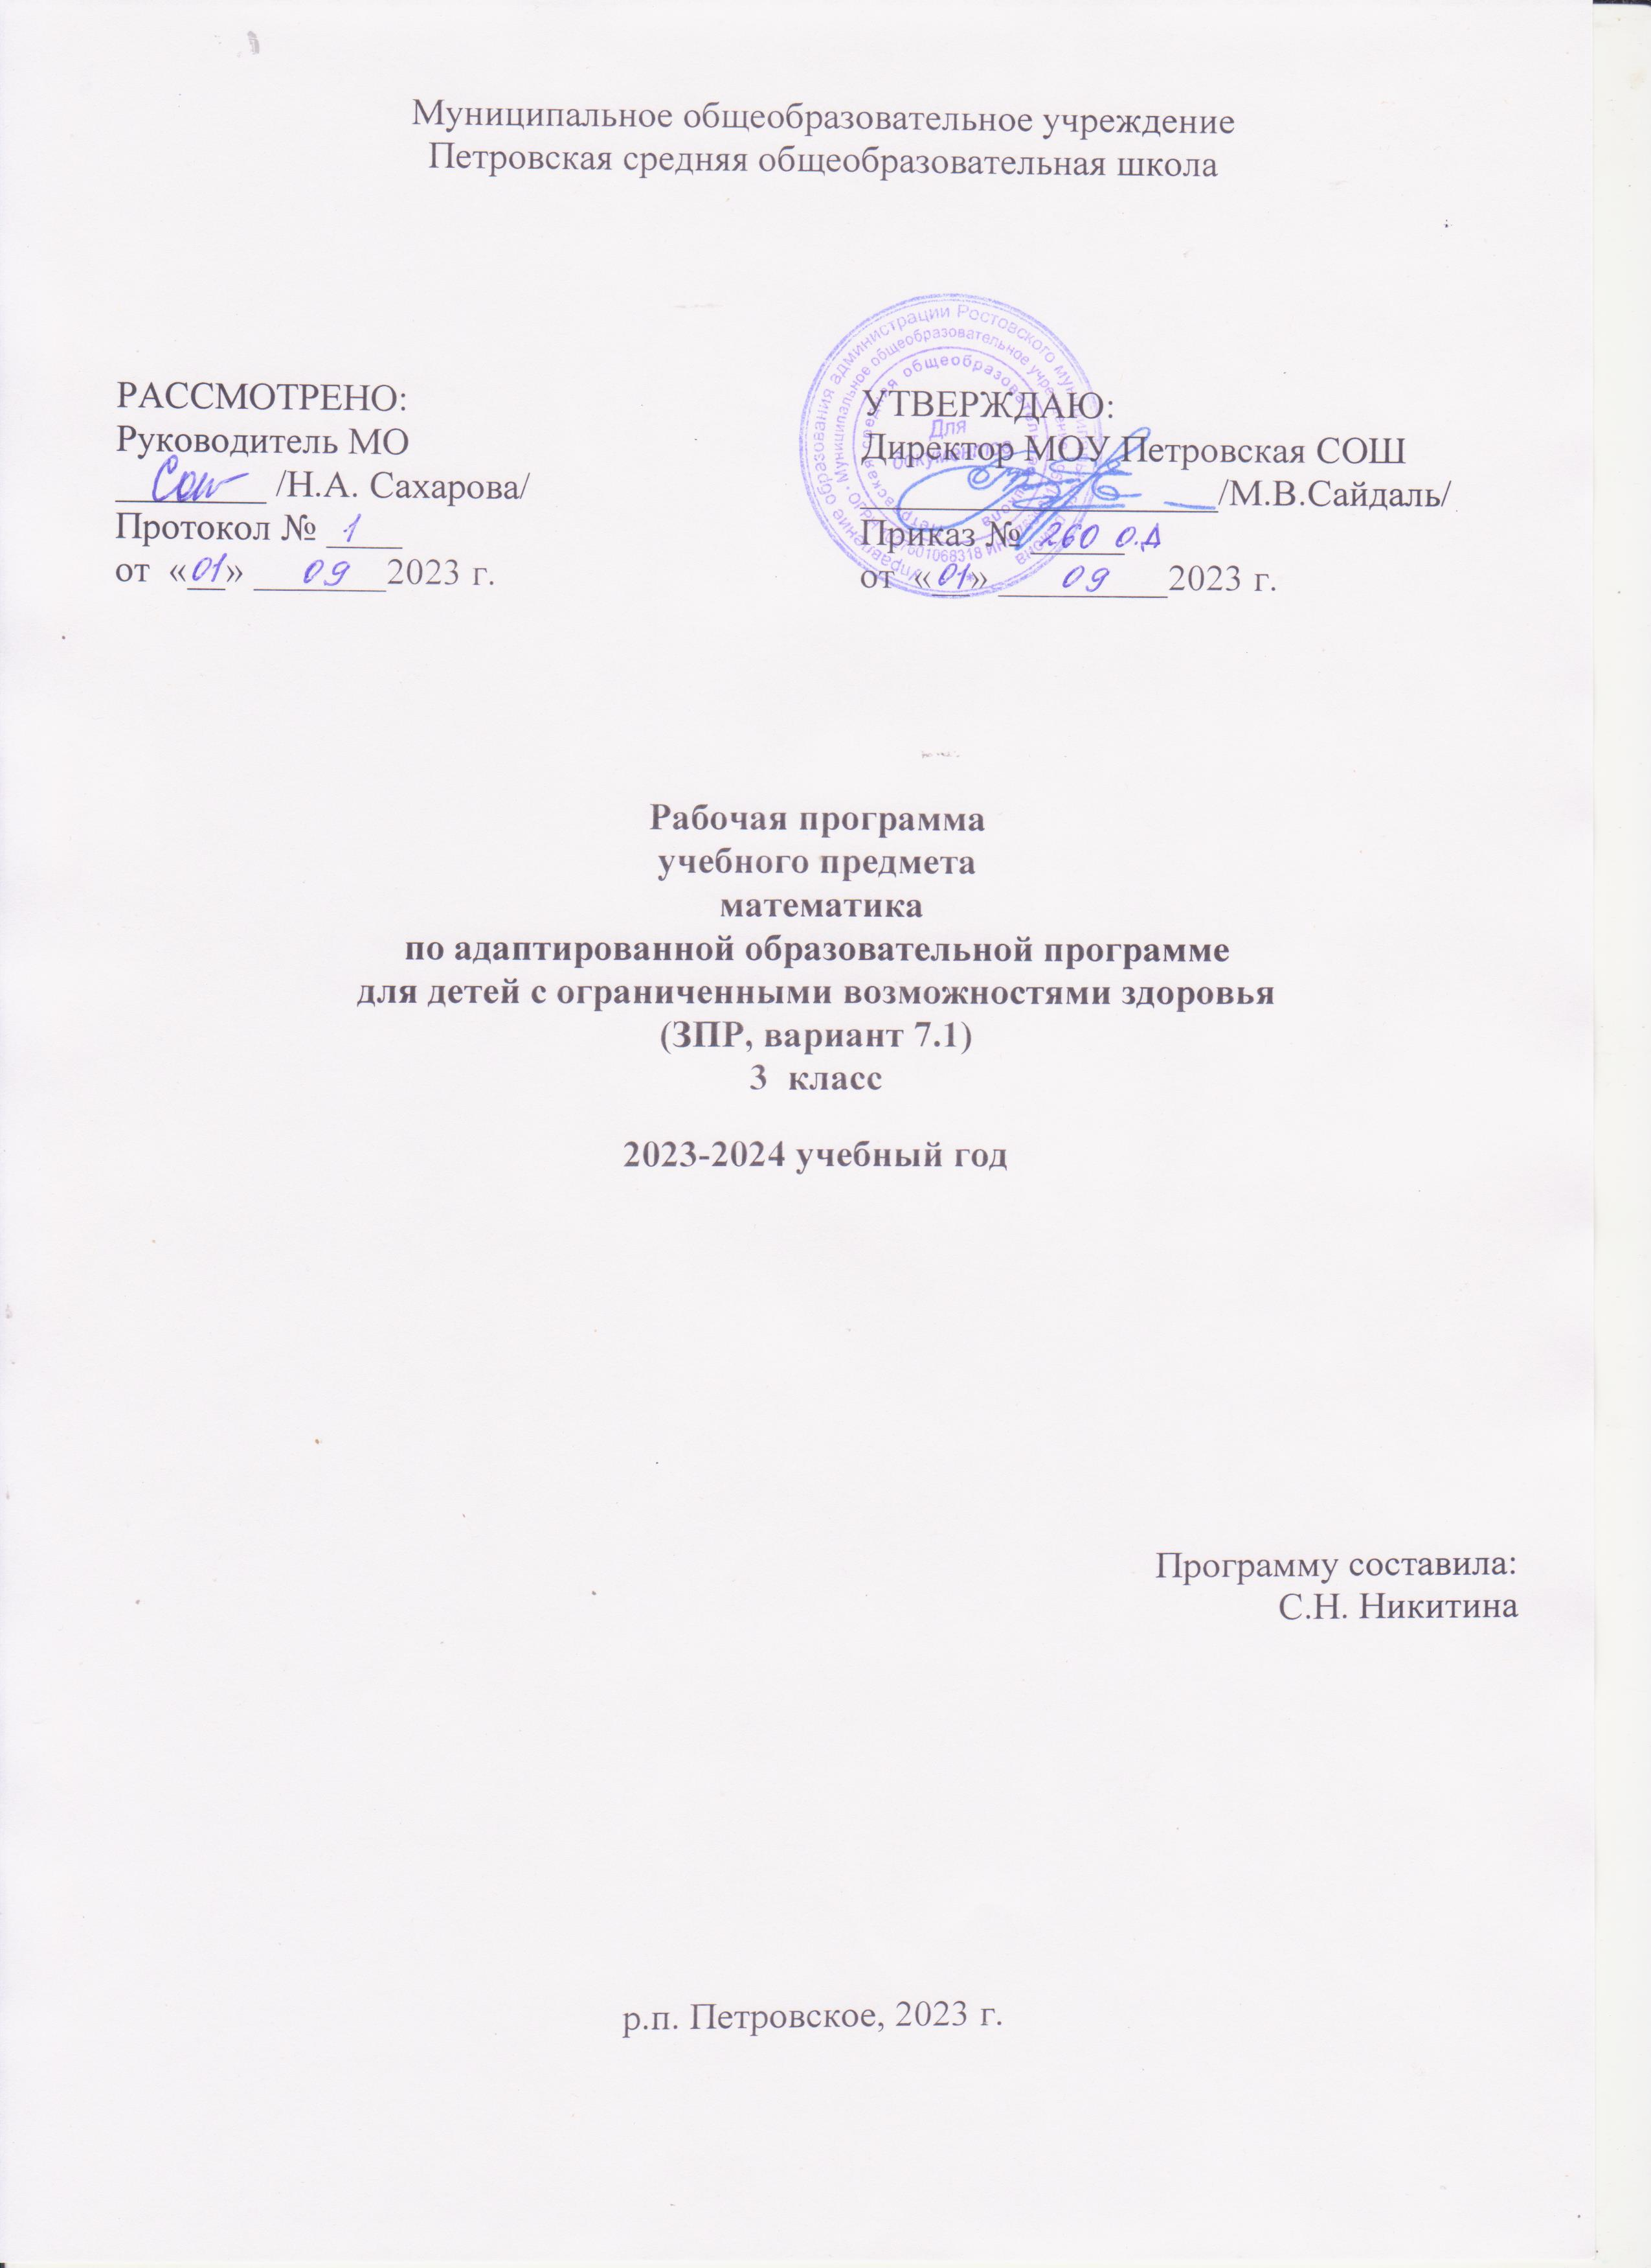

Пояснительная записка
Рабочая программа по учебному предмету «Математика» разработана на основе следующих документов:
- Приказа Министерства образования и науки Российской Федерации от 19 декабря 2014 г. № 1598 «Об утверждении федерального государственного образовательного стандарта начального общего образования обучающихся с ограниченными возможностями здоровья»;
- Приказ Министерства просвещения Российской Федерации от 31 мая 2021 г. № 286 «Об утверждении федерального государственного образовательного стандарта начального общего образования»;
- Приказ Министерства просвещения Российской Федерации от 24 ноября 2022 г. № 1023 «Об утверждении федеральной адаптированной образовательной программы начального общего образования для обучающихся с ограниченными возможностями здоровья»;
- Приказ Министерства просвещения Российской Федерации от 11 февраля 2022 г. № 69 «О внесении в Порядок организации и осуществления образовательной деятельности по основным общеобразовательным программам - образовательным программам начального общего, основного общего и среднего общего образования, утвержденный приказом Министерства Просвещения Российской Федерации от 22.03.2022 г. № 155»;
- Постановления Главного государственного санитарного врача Российской Федерации от 28 сентября 2020 г. № 28 «Об утверждении санитарных правил СП 2.4.3648-20 «Санитарно-эпидемиологические требования к организациям воспитания и обучения, отдыха и оздоровления детей и молодёжи»
- АОП НОО МОУ Петровской СОШ (утв. приказом утв. приказом от 31.08.2023 года №255 о.д.):
АОП НОО, ЗПР вариант 7.1
Рабочая программа предмета «Математика» для обучающихся с задержкой психического развития (далее – ЗПР) обязательной предметной области «Математика и информатика» – это образовательная программа, адаптированная для обучения детей с ЗПР с учетом особенностей их психофизического и речевого развития, индивидуальных возможностей, обеспечивающая коррекцию нарушений развития и социальную адаптацию.
Изучение математики в начальной школе для обучающихся с ЗПР направлено на достижение следующих целей:
Математическое развитие младшего школьника: использование математических представлений для описания окружающих предметов, процессов, явлений в количественном и пространственном отношении; формирование способности к продолжительной умственной деятельности, основ логического мышления, пространственного воображения, математической речи и аргументации, способности различать обоснованные и необоснованные суждения.
Освоение начальных математических знаний. Формирование умения решать учебные и практические задачи средствами математики: вести поиск информации (фактов, сходства, различия, закономерности, основания для упорядочивания, вариантов); понимать значение величин и способов их измерения; использовать арифметические способы для разрешения сюжетных ситуаций; работать с алгоритмами выполнения арифметических действий, решения задач, проведения простейших построений. Проявлять математическую готовность к продолжению образования.
Воспитание критичности мышления, интереса к умственному труду, стремления использовать математические знания в повседневной жизни.
Основные задачи курса математики в начальной школе для обучающихся с ЗПР заключаются в том, чтобы:
- сформировать психологические механизмы, обеспечивающие успешность овладения математической деятельностью и применения математического опыта в практической жизни;
- обеспечить усвоение письменной (нумерации) и буквенной символики чисел; - сформировать стойкие вычислительные навыки;
-сформировать умение анализировать условие задачи, определять связи между ее отдельными компонентами;
-сформировать умение находить правильное решение задачи;
- сформировать представления об элементах геометрии (познакомить обучающихся с простейшими геометрическими понятиями и формами);
- развивать у обучающихся интерес к математике и математические способности;
- совершенствовать внимание, память, восприятие, логические операции сравнения, классификации, умозаключения, мышление;
- сформировать первоначальные представления о компьютерной грамотности;
- обогащать/развивать математическую речь.
Начальный курс математики включает изучение натуральных чисел и счетных операций, усвоение математической терминологии и письменной символики, связанной с выполнением счетных операций. Особое внимание уделяется доведению счетных операций до автоматизма, формированию счетных навыков (прямой, обратный счет, таблицы сложения, вычитания, умножения, деления). Содержание программы по математике предусматривает интенсивную и целенаправленную работу над усвоением обучающимися специальных математических понятий и речевых формулировок условий задач, по развитию мыслительных операций анализа, синтеза, сравнения, обобщения, что отражает специфику обучения математике обучающихся с ЗПР. Формирование счетных операций и вычислительных навыков осуществляется на основе тесной взаимосвязи с другими учебными предметами, так как многие из них создают базис для овладения математическими умениями и навыками. Основное внимание при изучении математики должно быть уделено формированию операционального компонента математической деятельности обучающихся: развитию процессов восприятия (зрительного, пространственного, слухового), мыслительных операций, приводящих к овладению понятием о структуре числа и математическими действиями. Формирование математических умений и навыков должно осуществляться в следующих направлениях: понятие числа - счетные операции - решение задачи. Умение пользоваться операциями счета, с одной стороны, и умозаключениями, с другой, способствует развитию умения решать математические задачи. При изучении математики наиболее трудной задачей для обучающихся с ЗПР является понимание и решение математических задач, которые представляют собой сложную вербально-мыслительно-мнестическую деятельность. Формирование этого вида математической деятельности у обучающихся с ЗПР вызывает необходимость «пошагового», постепенного обучения: на начальном этапе используется наглядное восприятие содержания условия задачи с помощью реальных рисунков, далее с помощью абстрактных графических схем и, наконец, решение задачи лишь на основе устной речи без использования зрительной опоры. Важное значение при обучении решению задач приобретает использование приема моделирования, построения конкретной модели, усвоения алгоритма решения определенного типа задач.
Программой предусмотрено выполнение различных видов практической деятельности по измерению с постепенным расширением единиц измерения (площади, длины, массы, времени). Формируются элементарные практические навыки измерения, умения решать практические задачи в реальных жизненных ситуациях (определять время по часам, в том числе до минуты; соотносить время с режимом дня; уметь ориентироваться в наборе и достоинстве монет/бумажных купюр, возможностях их размена; ориентироваться в мерах веса/емкости при осуществлении покупок; уметь использовать знание различных единиц измерения при изготовлении поделок, моделей, в процессе самообслуживания, в быту и т.д.).

